<カテゴリータイトル>
砂防学会誌口絵写真の作成イメージ
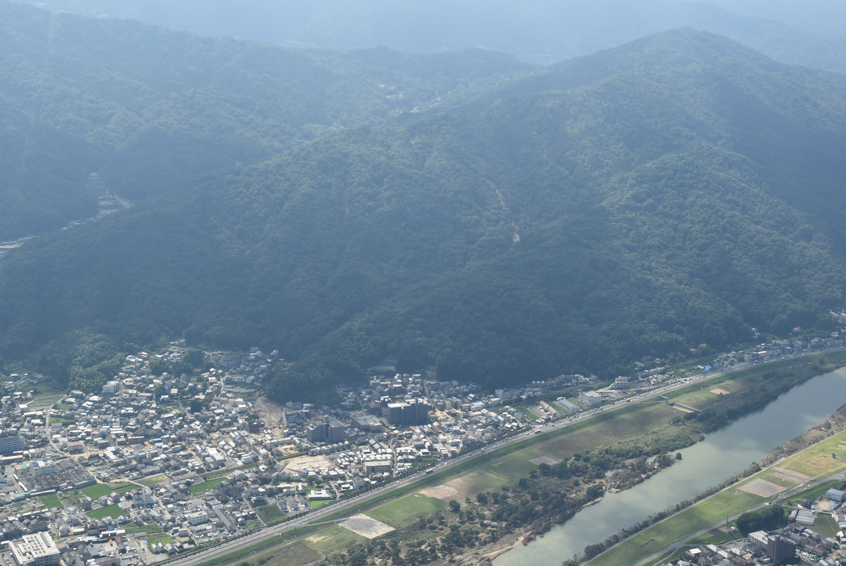
（本文●－●頁参照）
口絵写真－1 口絵写真のイメージ
写真番号はArial，サイズ10.5で太字とします。タイトルは、明朝，サイズ10.5ポイントで記載します。口絵写真の解説を記述する場合は，明朝，サイズ9ポイントで記載してください。

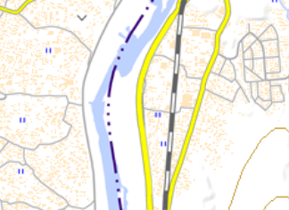
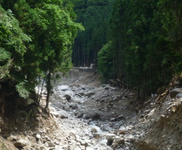
撮影方向
流向

口絵写真－２ 口絵写真の補足（国土地理院の電子地形図（タイル）に土石流発生箇所等を追記）
口絵写真は，写真だけではなく，図を用いても構いません。

口絵写真－３ 口絵写真のレイアウト
口絵は，１ページあたり２～６枚程度となるようレイアウトを調整してください。

